ASSUNTO :. INDICO PARA QUE O DEPARTAMENTO COMPETENTE, REALIZE OPERAÇÃO TAPA BURACOS E RECUPERAÇÃO NO MEIO FIO DA RUA ANTONIETA PICOLOMINI PERES, NO PARQUE DO ESTADO II.

DESPACHO

SALA DAS SESSÕES ____/____/_____

PRESIDENTE DA MESA

INDICAÇÃO Nº , DE 2016

SENHOR PRESIDENTE,
SENHORES VEREADORES,

INDICO ao Exmo Senhor Prefeito Municipal para que o departamento competente, realize operação tapa buracos e recuperação no meio fio da Rua Antonieta Picolomini Peres.

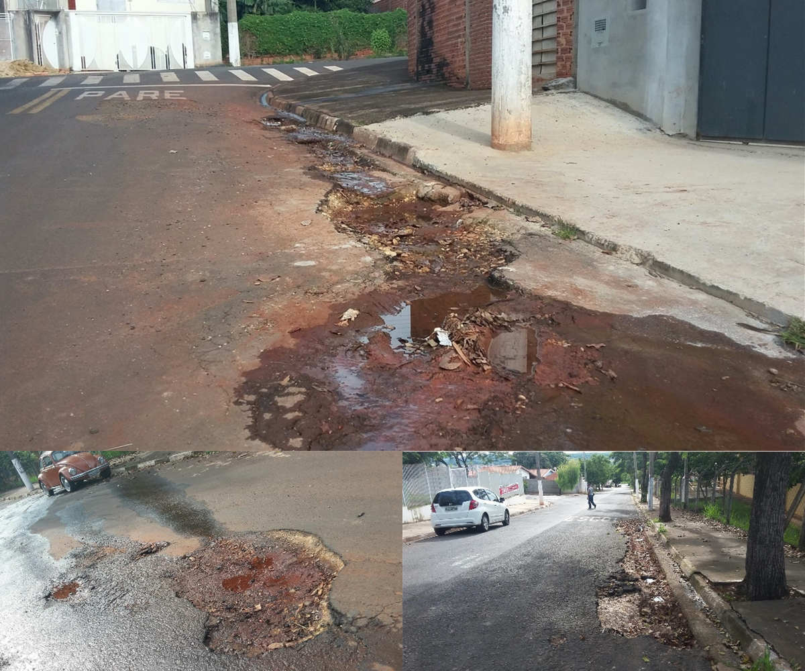

SALA DAS SESSÕES “VEREADOR SANTO RÓTOLLI”, aos 01 de abril de 2016

VEREADOR LUIS ROBERTO TAVARES

